图书管理系统

书行九歌
使用说明书

obj团队
二○一七年九月
目录
1引言 3
1.1编写目的 3
1.2参考资料 3
1.3术语和缩略词 4
2软件概述 4
2.1软件功能 4
2.2软件运行 6
2.3系统要求 6
3系统使用 7
3.1系统登录、注册 7
3.2发现图书模块 7
3.2.1推荐模块 8
3.2.2图书馆模块 9
3.2.3分类模块 9
3.2.4排行模块 10
3.3详情模块 10
3.3.1定位模块 11
3.3.2借阅模块 11
3.3.3收藏模块 12
3.3.4分享模块 12
3.4搜索模块 13
3.5我的图书模块 13
3.5.1收藏图书模块 14
3.5.2借阅历史模块 14
3.6校园动态模块 15
3.7用户中心模块 15
3.7.1用户中心 16
3.7.2图书反馈 16
3.7.3软件反馈 17
3.7.4关于我们 17

1引言

1.1编写目的
编写本使用说明书的目的是充分叙述本软件所能实现的功能及其运行环境，以便使用者了解本软件的使用范围和使用方法，并为软件的维护和更新提供必要的信息。

1.2编写背景
现在社会，越来越多的大学生没有阅读的喜好，偶尔想去图书馆借书，会花费很长时间寻找，因为没有借书经验，还会有不记得按时归还的现象。
如果有一款软件，可以勾起学生的阅读兴趣，节约学生的宝贵时间，同时帮助图书馆管理员高效管理，这是很有意义的。
本文档的编写目的在于研究图书管理系统软件的开发途径和应用方法，主要是为了对图书管理系统进行使用和维护。
充分利用发达的网络和电子产品实现对图书查询、借阅、归还、续借、推荐等功能，友好的信息管理用户界面，简便的操作，完善的数据库管理，将会使得图书管理系统极大限度地应用于图书管理，成为管理人员的得力助手。 同时，激起学生的阅读兴趣，养成常读书的好习惯。

1.3参考资料
《软件需求规格说明书》
《概要设计说明书》
《详细设计说明书》

1.4术语和缩略词
A.I. 人工智能
API (Application Programming Interface) 应用(程序)编程接口
Software Quality Assurance软件质量保证
UI Testing界面测试

2软件概述

2.1软件功能
（1）推荐模块：
新书推送：实时推送图书馆最新图书，方便那些喜欢最新图书的同学；
个性化推荐：借鉴“潜在因子”算法，根据用户的借阅、搜索、收藏、分享、点击等历史，预测用户的爱好，尽可能的推荐用户喜欢的书籍；
学术资源：包含期刊和报纸两个部分。
（2）图书馆模块：
展示图书馆风貌、简介以及历史信息等。
（3）分类模块：
把图书馆馆藏，按中国分类法进行了图书分类，方便那些只知道类别，却不知道具体书名的用户查询借阅。
（4）排行模块：
借阅排行榜：根据每本书的借阅量，动态展示当下热门借阅图书，方便用户去了解别人都在读什么，当自己不知道应该借什么书的时候，可以参考一下；
分享排行榜：当有朋友让你推荐基本好书，你却不知道推荐什么的时候，就可以来分享排行榜参考一下。
（5）搜索模块：
会动态显示当下热搜图书，支持书名、作者、出版社、类型、出版年份等多关键词搜索。
（6）详情模块：
这里主要展示图书的详细信息，包含书名、作者、出版社、类别、出版年、条形码、ISBN、索书号、馆藏地、内容简介以及图书当前是否可借等信息。
（7）图书定位模块：
点击一本书，查看详情的时候，可以查看该图书在图书馆的馆藏位置，点击“分布图”按钮，可以精确查找到该书所在的具体书架。
（8）分享模块：
当前版本仅支持分享到微信好友和微信朋友圈。
（9）借阅模块：
可以实现扫码借阅（如果该书当前状态为可借）；
注：考虑到归还图书时可能有些用户可能只在网上归还，却不将图书放回图书馆的情况，此版本暂不支持本功能。
（10）收藏模块：
当你发现了很多好书，但是又不能一次性借那么多的书，或者你觉得这本书真的非常的棒，想以后可以再读一读，这时，就可以把这些书加入收藏，方便高效。
（11）我的图书模块：
我收藏的图书：查询自己因为想借却没借成或者非常喜欢而收藏的图书，更方便高效。
我的借阅历史模块：显示当前借阅图书借阅日期以及应归还日期，方便用户在规定时间内归还图书。
（12）校园动态模块：
书友模块：可以添加一些志同道合的书友，一起讨论、交流读书感受，见解等等，还可以邀请书友一起去图书馆看书。
校内动态模块：可以实时了解校园大事、新鲜事、同学动态等（此版本还未完全实现此功能，后续版本完善）。

2.2软件运行
本系统运可以行在大部分使用Android操作系统的智能手机上，在软件安装后，直接点击相应图标，就可以显示出软件的主菜单，进行需要的软件操作。

2.3系统要求
Android操作系统，256M以上内存。

3系统使用

3.1系统登录、注册
用户必须先登录，才能使用本软件所有功能；
没有账号的可以先注册，但是需要学号、学校以及姓名验证
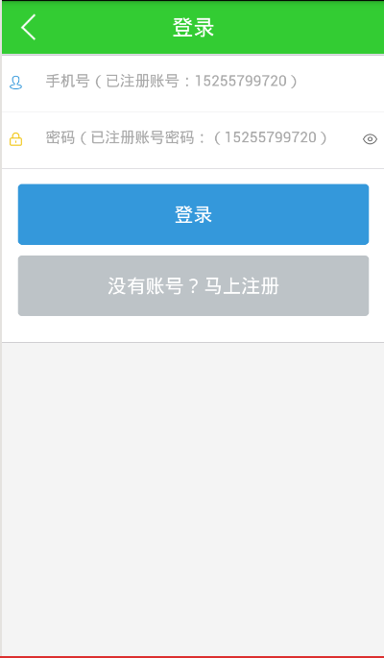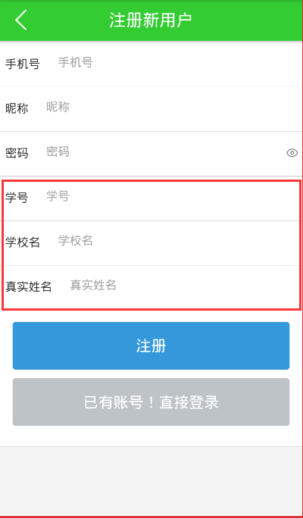

3.2发现图书模块

3.2.1推荐模块
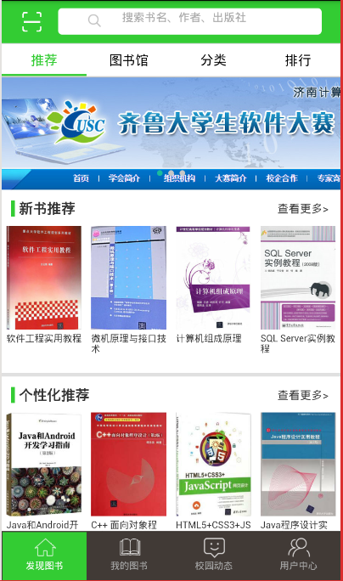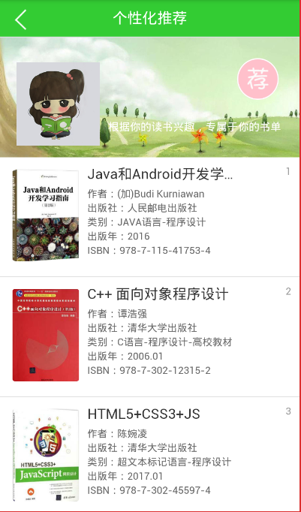
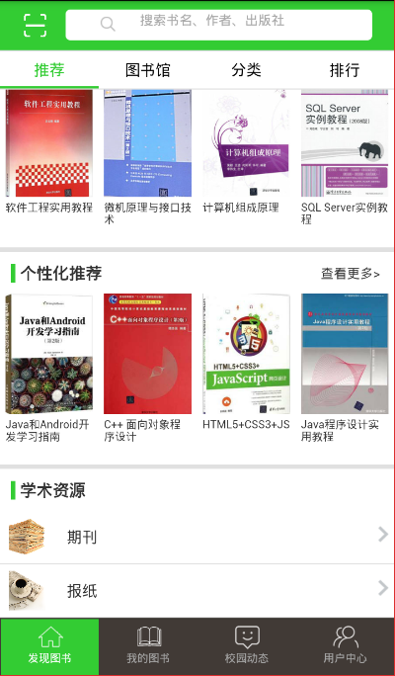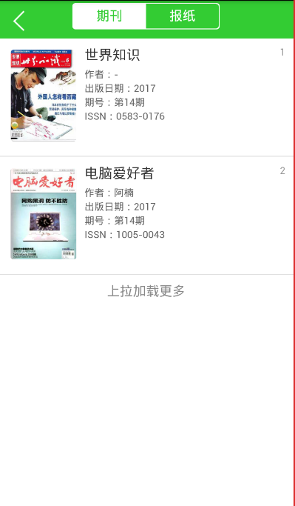

3.2.2图书馆模块
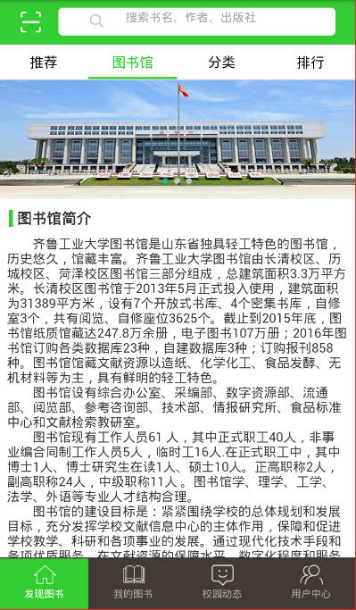

3.2.3分类模块
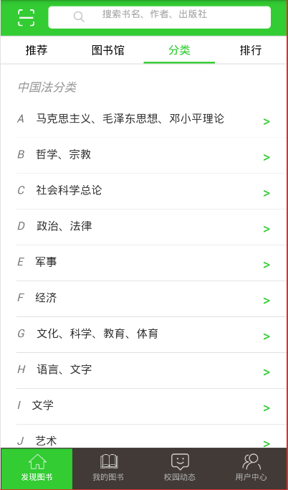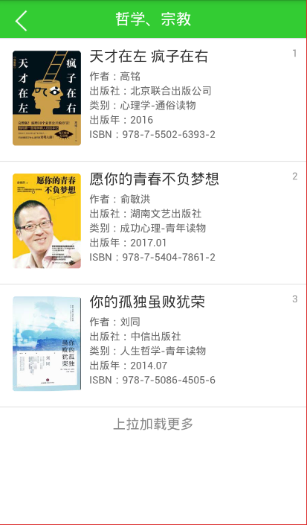

3.2.4排行模块
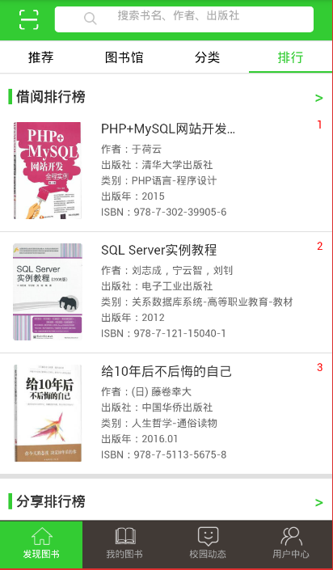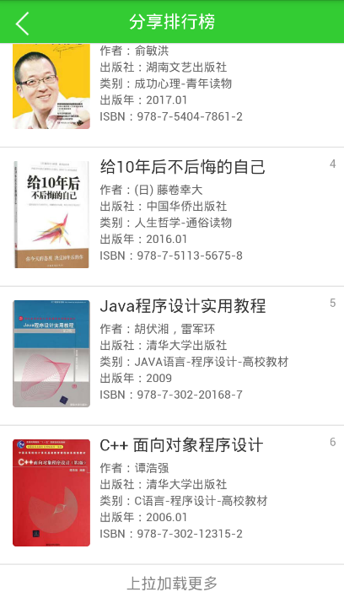

3.3详情模块
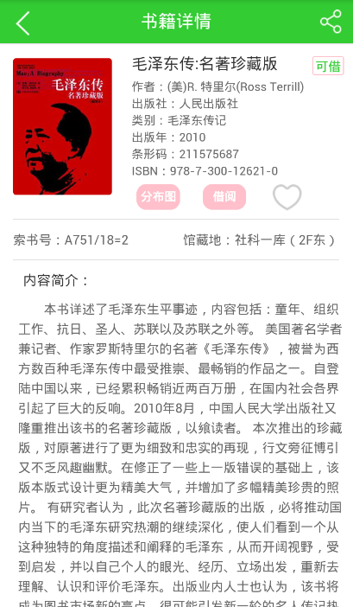

3.3.1定位模块
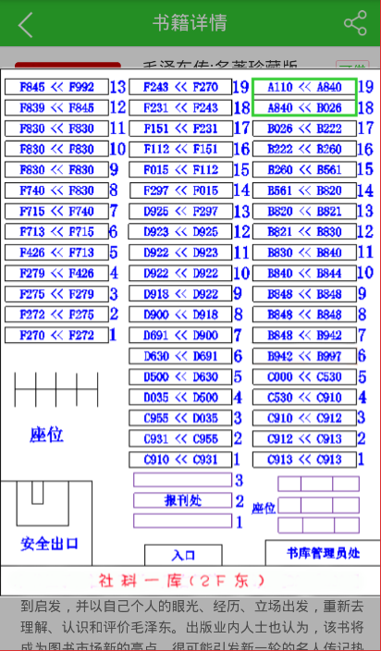

3.3.2借阅模块
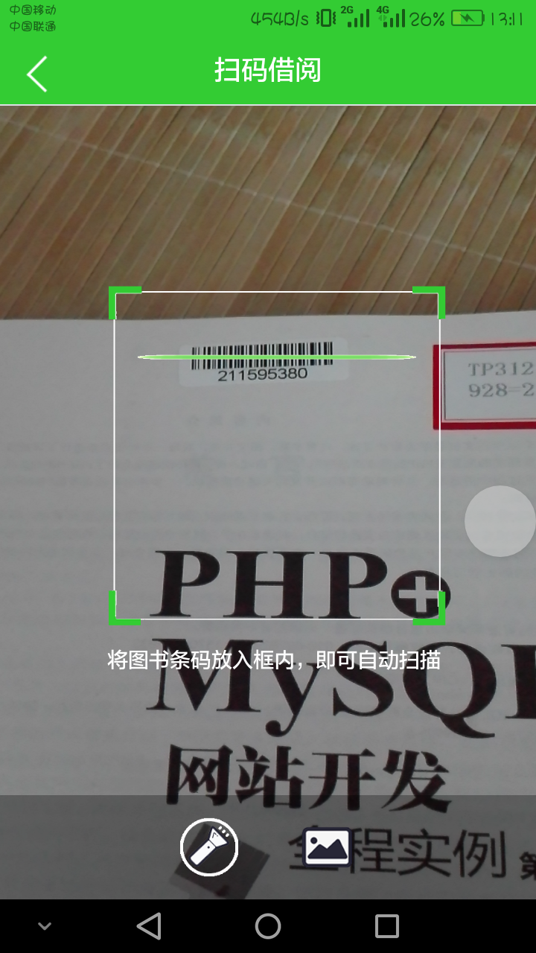

3.3.3收藏模块
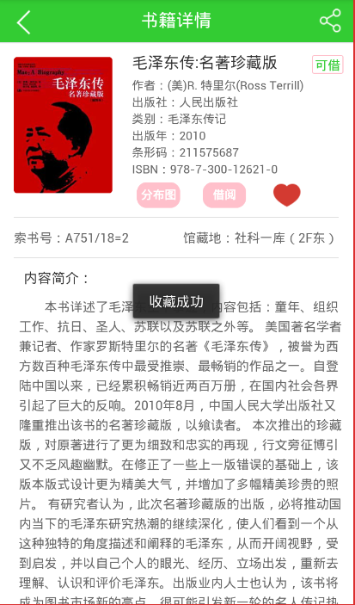

3.3.4分享模块
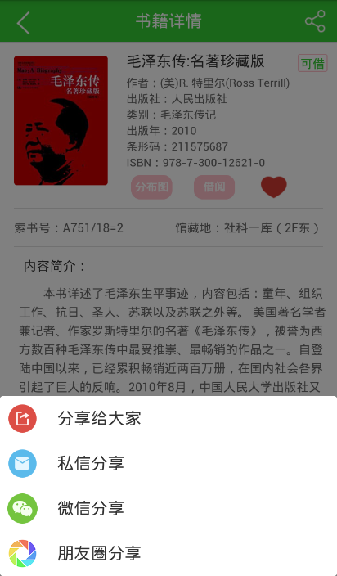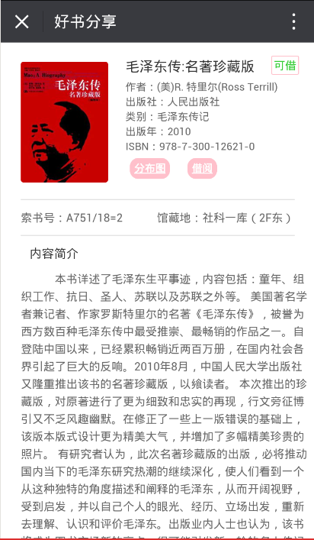
注：此版本暂只支持微信好友分享和微信朋友圈分享。

3.4搜索模块
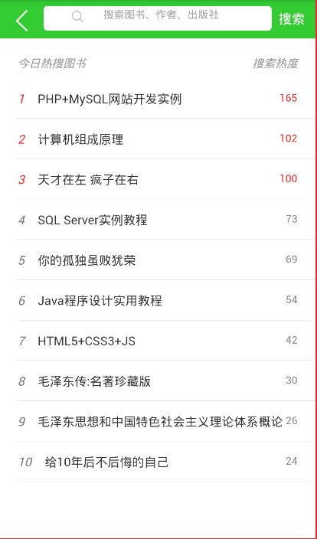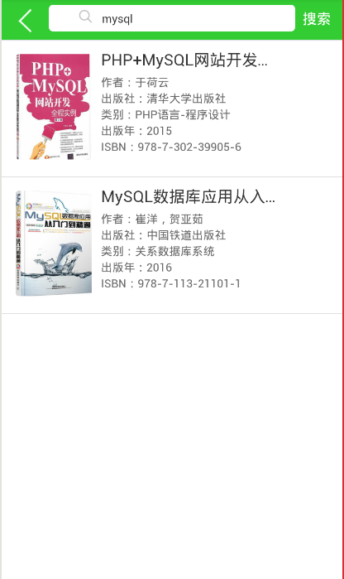

3.5我的图书模块
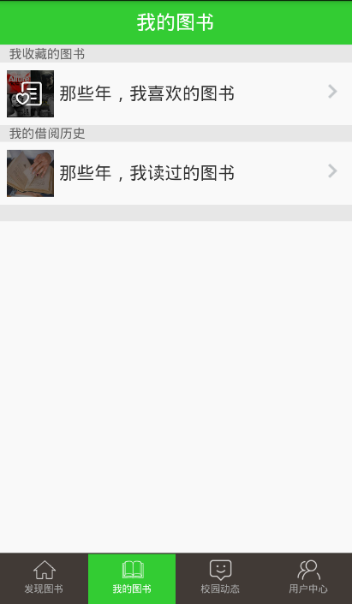

3.5.1收藏图书模块
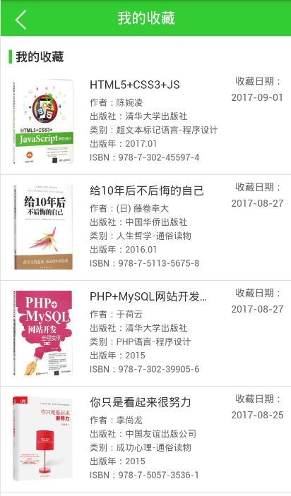

3.5.2借阅历史模块
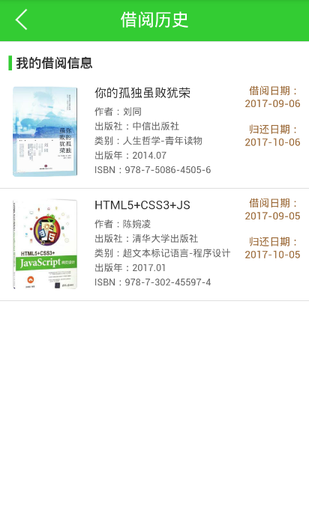

3.6校园动态模块
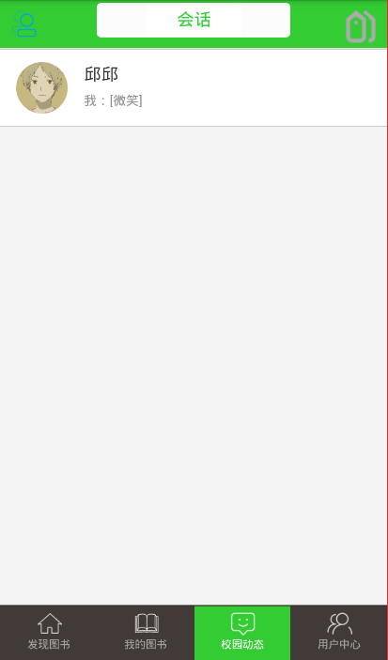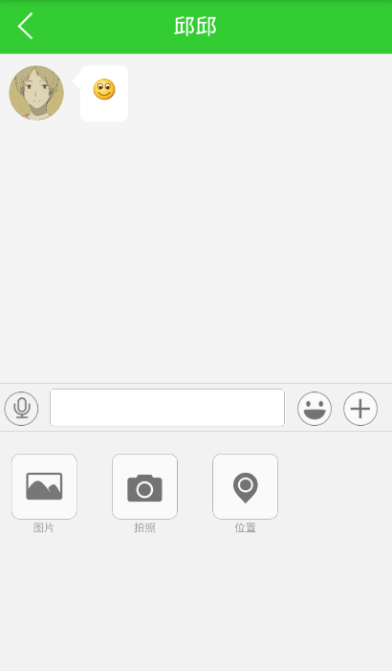

3.7用户中心模块
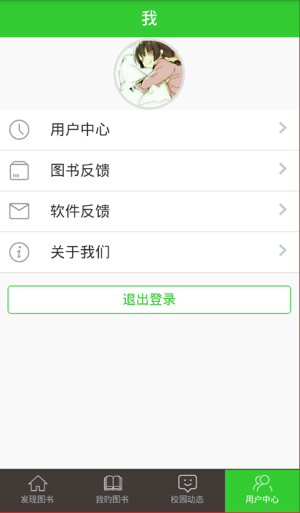

3.7.1用户中心
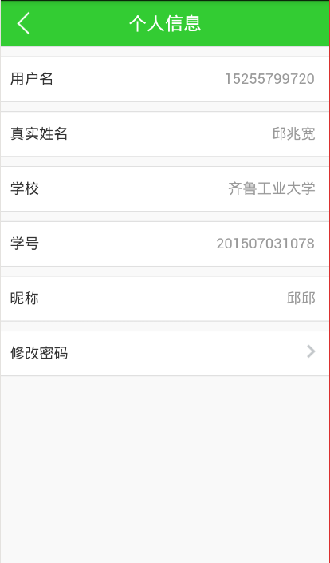

3.7.2图书反馈
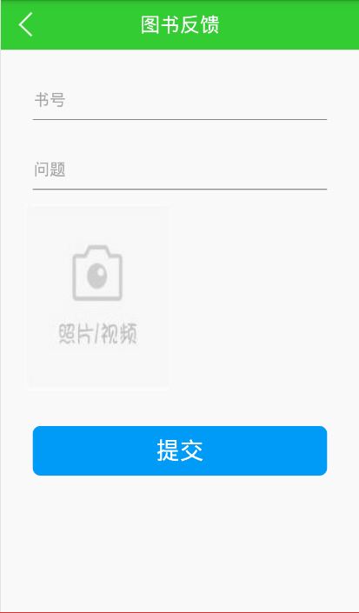

3.7.3软件反馈
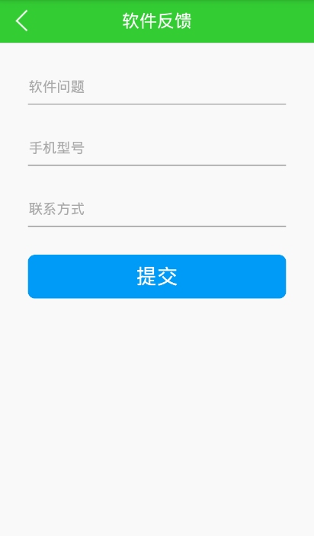

3.7.4关于我们
